КОМИТЕТ  РЕСПУБЛИКИ ТАТАРСТАН  ПО ОХРАНЕ ОБЪЕКТОВ КУЛЬТУРНОГО НАСЛЕДИЯ |  | ТАТАРСТАН РЕСПУБЛИКАСЫНЫӉ МӘДӘНИ МИРАС ОБЪЕКТЛАРЫН САКЛАУ КОМИТЕТЫ
ПРИКАЗ БОЕРЫК
№

О включении выявленного объекта культурного наследия «Церковь Иоанно-Предтеченская», 1763 г., расположенный по адресу: Республика Татарстан, Пестречинский муниципальный район, с. Селенгуши, в единый государственный реестр объектов культурного наследия (памятников истории и культуры) народов Российской Федерации в качестве объекта культурного наследия регионального значения «Церковь Иоанно-Предтеченская», 1763 г., расположенный по адресу: Республика Татарстан, Пестречинский муниципальный район, с. Селенгуши, ул. Почтовая, утверждении границ его территории и предмета охраны

В соответствии с Федеральным законом от 25 июня 2002 года № 73-ФЗ
«Об объектах культурного наследия (памятниках истории и культуры) народов Российской Федерации», Законом Республики Татарстан от 1 апреля 2005 года № 60-ЗРТ «Об объектах культурного наследия в Республике Татарстан», положительным заключением государственной историко-культурной экспертизы от 31.08.2024, п р и к а з ы в а ю:
- Включить выявленный объект культурного наследия «Церковь Иоанно-Предтеченская», 1763 г., расположенный по адресу: Республика Татарстан, Пестречинский муниципальный район, с. Селенгуши, в единый государственный реестр объектов культурного наследия (памятников истории и культуры) народов Российской Федерации в качестве объекта культурного наследия регионального значения «Церковь Иоанно-Предтеченская», 1763 г. (вид объекта – памятник), расположенного по адресу: Республика Татарстан, Пестречинский муниципальный район, с. Селенгуши, ул. Почтовая.
- Утвердить границы территории объекта культурного наследия регионального значения «Церковь Иоанно-Предтеченская», 1763 г., расположенного по адресу: Республика Татарстан, Пестречинский муниципальный район,
с. Селенгуши, ул. Почтовая, согласно приложению № 1 к настоящему приказу.
- Утвердить предмет охраны объекта культурного наследия регионального значения «Церковь Иоанно-Предтеченская», 1763 г., расположенного по адресу: Республика Татарстан, Пестречинский муниципальный район, с. Селенгуши,
ул. Почтовая, согласно приложению № 2 к настоящему приказу.
- Отделу учета объектов культурного наследия и градостроительной деятельности обеспечить внесение сведений о границах территории указанного объекта культурного наследия в Единый государственный реестр недвижимости
и единый государственный реестр объектов культурного наследия (памятников истории и культуры) народов Российской Федерации.
- Контроль за исполнением настоящего приказа оставляю за собой.

Председатель И.Н. Гущин

Приложение № 1
к приказу Комитета
Республики Татарстан по охране объектов культурного наследия
от __________ 2024 года № ____

Границы территории
объекта культурного наследия регионального значения
«Церковь Иоанно-Предтеченская», 1763 г., расположенного по адресу: Республика Татарстан, Пестречинский муниципальный район, с. Селенгуши, ул. Почтовая

Карта (схема) границ территории
объекта культурного наследия регионального значения
«Церковь Иоанно-Предтеченская», 1763 г., расположенного по адресу: Республика Татарстан, Пестречинский муниципальный район, с. Селенгуши, ул. Почтовая
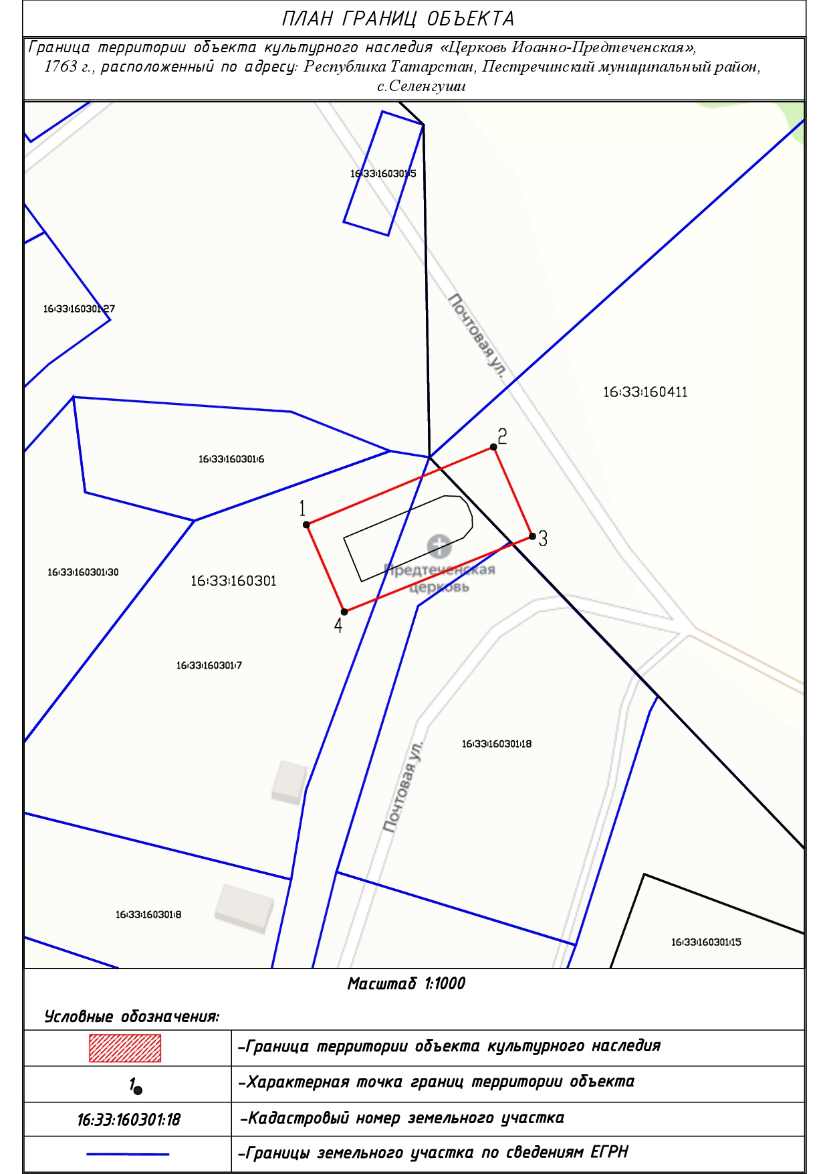

Масштаб 1:1000
Условные обозначения:
 | - граница территории объекта культурного наследия
1 | - характерная точка границ территории объекта культурного наследия
 | - территория объекта культурного наследия
 | - границы земельных участков по сведениям ЕГРН
16:33:150301:7 | - кадастровый номер земельного участка
Текстовое описание границ территории
объекта культурного наследия регионального значения
«Церковь Иоанно-Предтеченская», 1763 г., расположенный по адресу: Республика Татарстан, Пестречинский муниципальный район,
с. Селенгуши, ул. Почтовая

Границы территории объекта культурного наследия регионального «Церковь Иоанно-Предтеченская», 1763 г., расположенного по адресу: Республика Татарстан, Пестречинский муниципальный район, с. Селенгуши, ул. Почтовая, проходят:
Прохождение границы |  | Описание прохождения границы
от точки | до точки | Описание прохождения границы
1 | 2 | от точки 1 в северо-западном направлении по внутриквартальным границам земельных участков с кадастровыми номерами 16:33:160301:7 и 16:33:160411:29 на расстояние 49,42 метра до точки 2;
2 | 3 | от точки 2 в северо-восточном направлении по внутриквартальным границам земельных участков с кадастровыми номерами 16:33:160411:29, 16:33:160301:18 на расстояние 23,77 метра до точки 2;
3 | 4 | от точки 3 в юго-восточном направлении по внутриквартальным границам земельных участков  с кадастровыми номерами 16:33:160301:18, 16:33:160301:7 на расстояние 49,42 метра до точки 4;
4 | 1 | от точки 4 в юго-западном направлении по внутриквартальной границе земельного участка с кадастровым номером 16:33:160301:7 до точки 1.

Таблица характерных точек границ территории
объекта культурного наследия регионального значения
«Церковь Иоанно-Предтеченская», 1763 г., расположенный по адресу: Республика Татарстан, Пестречинский муниципальный район,
с. Селенгуши, ул. Почтовая

№ п/п | Координаты характерных точек в местной системе координат  (МСК-16)
 | X | Y
 | 470922.85 | 1349422.03
 | 470941.81 | 1349467.67
 | 470920.01 | 1349477.15
 | 470901.58 | 1349431.24
1. | 470922.85 | 1349422.03

Приложение № 2
к приказу Комитета
Республики Татарстан по охране объектов культурного наследия
от __________ 2024 года № ___

Предмет охраны*
объекта культурного наследия регионального значения
«Церковь Иоанно-Предтеченская», 1763 г., расположенный по адресу: Республика Татарстан, Пестречинский муниципальный район, с. Селенгуши, ул. Почтовая

- Местоположение объекта: с. Селенгуши, ул. Почтовая.
- Объемно-пространственная композиция. Конфигурация в плане: сложная форма, с выступающей частью трапезной. Высотные отметки по венчающему карнизу и верхним точкам венчающих форм, состоящая из объемов, построенных в осевой композиции:
- двухъярусная колокольня;
- одноярусная трапезная;
- храмовая часть с объемом апсиды.
3. Двухъярусная колокольня. Четверик первого яруса без световых осей, включенный в объем притвора под двускатной крышей объема, включающего так же трапезную и притвор; межъярусный карниз колокольни; восьмерик второго яруса; шатровая металлическая кровля; луковичная главка с крестом и перетягами; кирпичная шейка главки; арочные проемы второго яруса; ниши под проемами второго яруса; горизонтальная тяга под нишами; архивольты над арочными проемами.
4. Трапезная: прямоугольный объем под двускатной крышей в две световые; оконные проемы с лучковыми сводами; колонки с наличником и фигурными фронтонами над оконными проемами; окна придела прямоугольной формы с замковым камнем; венчающий карниз с дентикулами.
5. Храмовая часть и апсида: двухъярусный четверик в две световые оси по первому ярусу; оконные проемы с лучковым завершением; барочный наличник с фигурными фронтонами; второй ярус в одну световую ось; кованые решетки; венчающий карниз с дентикулами; восьмерик с прямоугольными оконными проемами по сторонам света; ниши фальшокон по глухим граням; наличник с полочкой оконных проемов и фальшокон восьмерика; венчающий карниз с дентикулами; кирпичная шейка главки с горизонтальными тягами; луковичная главка с крестом и перетягами; апсида в три световые оси; лопатки; венчающий карниз с дентикулами; оконные проемы с лучковыми перемычками в нише-портале; кованые решетки.
6. Интерьеры колокольни: арочные своды; тянутые профилированные наличники сводов; кованые тяги.
7. Интерьеры храмовой части: арочные проемы; сводчатые перекрытия; кованые тяги; алтарный крест на тройном кронштейне; тянутые профилированные наличники проемов.
8. Интерьеры трапезной: арочные своды; кованые тяги.

*Предмет охраны может быть изменен по результатам комплексных научных исследований и проведения реставрационных работ.
Таблица предмета охраны
объекта культурного наследия регионального значения
«Церковь Иоанно-Предтеченская», 1763 г., расположенный по адресу: Республика Татарстан, Пестречинский муниципальный район, с. Селенгуши, ул. Почтовая

№ п/п | Описание предмета охраны | Фотофиксация основных элементов/графические материалы
1 | Местоположение объекта:  с. Селенгуши, ул. Почтовая | 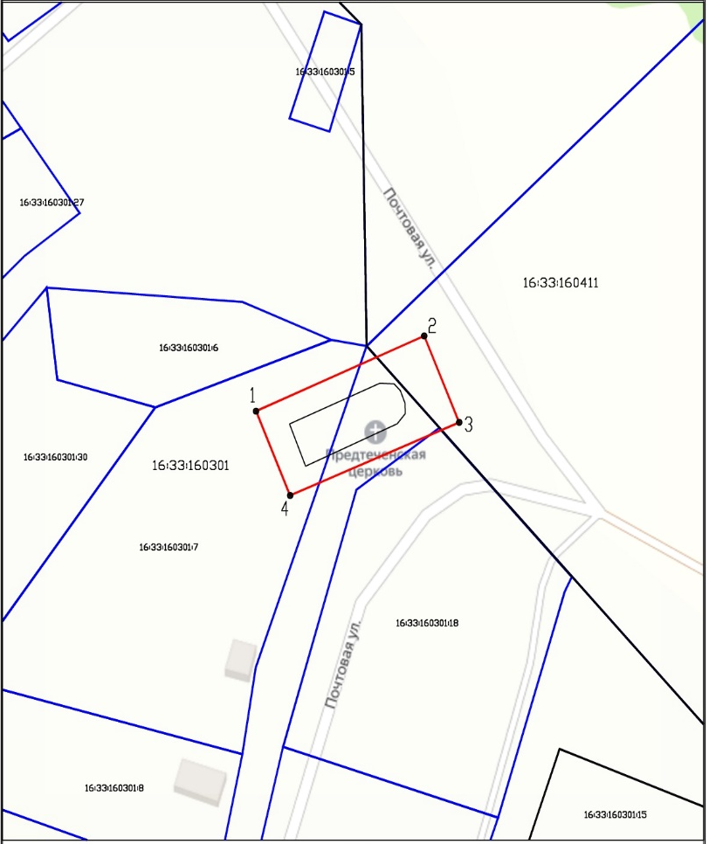  Рис. 1. Местоположение объекта
2 | Объемно-пространственная композиция. Конфигурация в плане: сложная форма, с выступающей частью трапезной. Высотные отметки по венчающему карнизу и верхним точкам венчающих форм, состоящая из объемов, построенных в осевой композиции:  - двухъярусная колокольня;  - одноярусная трапезная;  - храмовая часть с объемом апсиды | 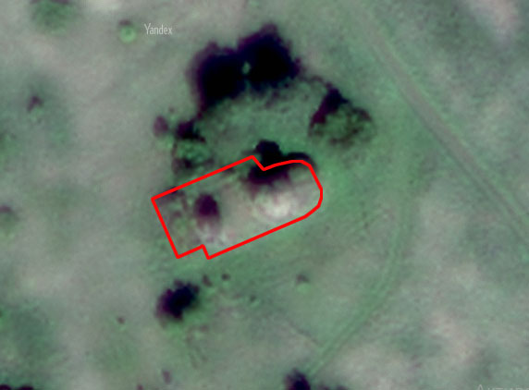  Рис. 2. Вид на объект сверху
3 | Двухъярусная колокольня. Четверик первого яруса без световых осей, включенный в объем притвора под двускатной крышей объема, включающего так же трапезную и притвор; межъярусный карниз колокольни; восьмерик второго яруса; шатровая металлическая кровля; луковичная главка с крестом и перетягами; кирпичная шейка главки; арочные проемы второго яруса; ниши под проемами второго яруса; горизонтальная тяга под нишами; архивольты над арочными проемами | 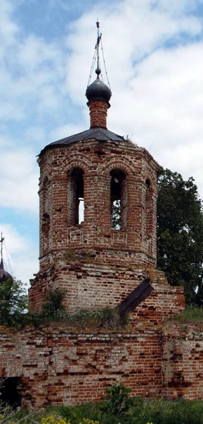  Рис. 3. Вид с юго-запада  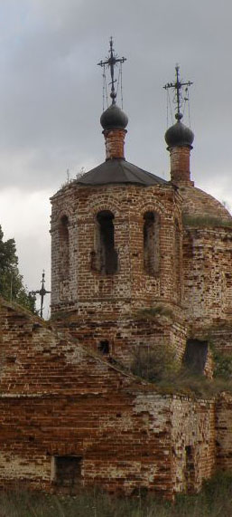  Рис. 4. Вид с запада  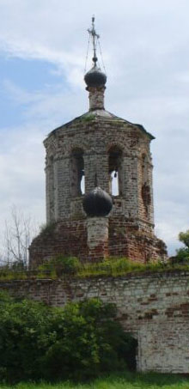  Рис. 5. Вид с юга  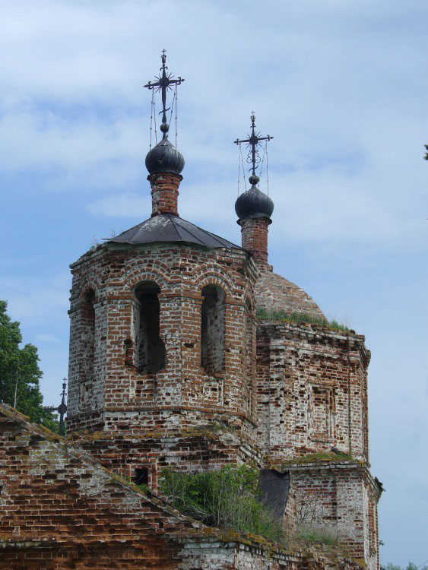  Рис. 6. Вид с запада
4 | Трапезная: прямоугольный объем под двускатной крышей в две световые; оконные проемы с лучковыми сводами; колонки с наличником и фигурными фронтонами над оконными проемами; окна придела прямоугольной формы с замковым камнем; венчающий карниз с дентикулами | 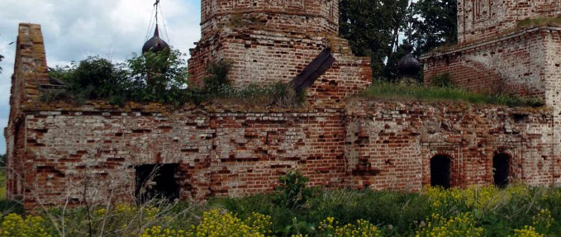  Рис. 7. Вид с юга  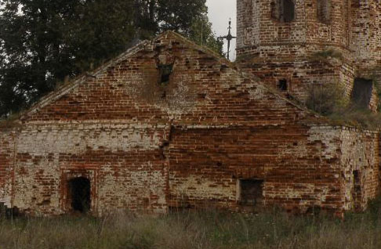  Рис. 8. Вид с запада  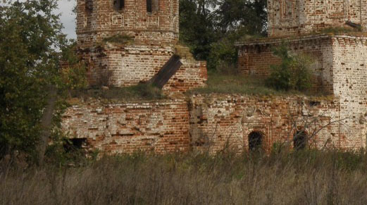  Рис. 9. Вид с юго-запада
5 | Храмовая часть и апсида: двухъярусный четверик в две световые оси по первому ярусу; оконные проемы с лучковым завершением; барочный наличник с фигурными фронтонами; второй ярус в одну световую ось; кованые решетки; венчающий карниз с дентикулами; восьмерик с прямоугольными оконными проемами по сторонам света; ниши фальшокон по глухим граням; наличник с полочкой оконных проемов и фальшокон восьмерика; венчающий карниз с дентикулами; кирпичная шейка главки с горизонтальными тягами; луковичная главка с крестом и перетягами; апсида в три световые оси; лопатки; венчающий карниз с дентикулами; оконные проемы с лучковыми перемычками в нише-портале; кованые решетки | 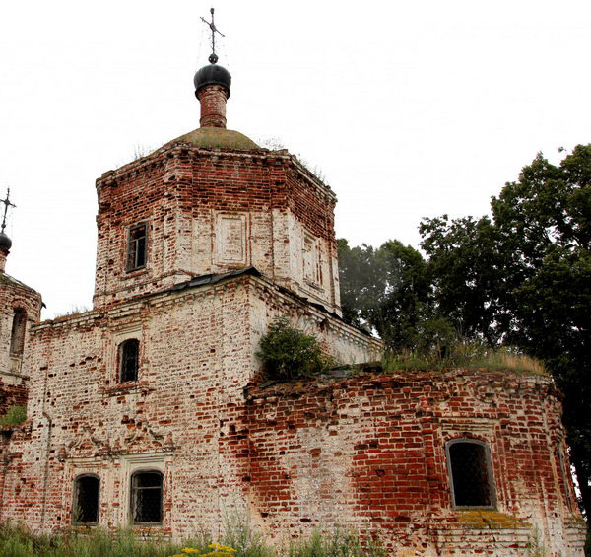  Рис. 10. Вид с юга  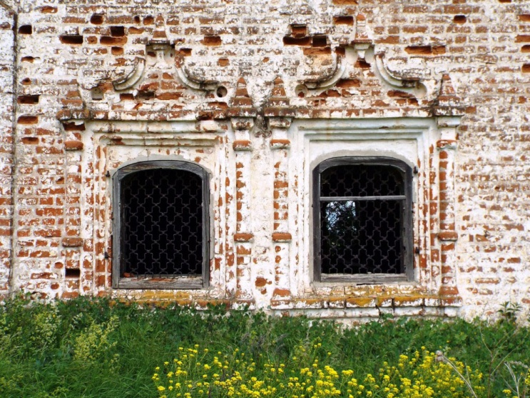  Рис. 11. Окна первого яруса храмовой части  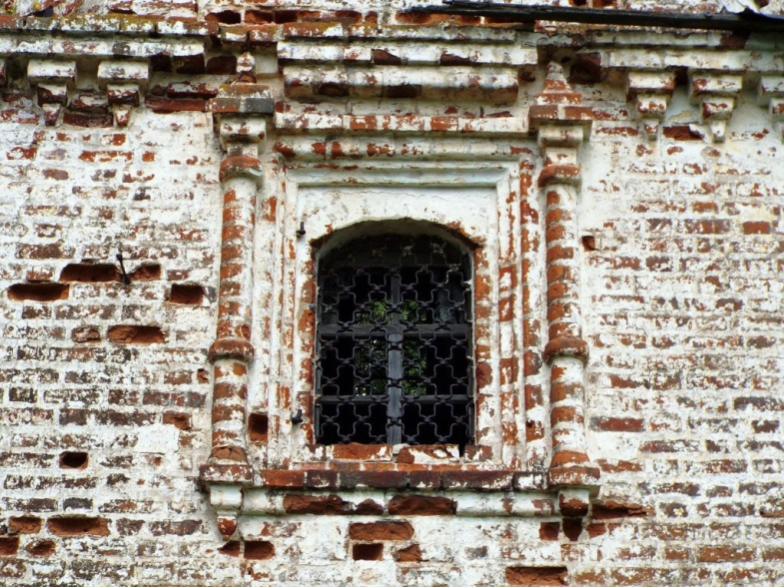  Рис. 12. Окно второго яруса храмовой части  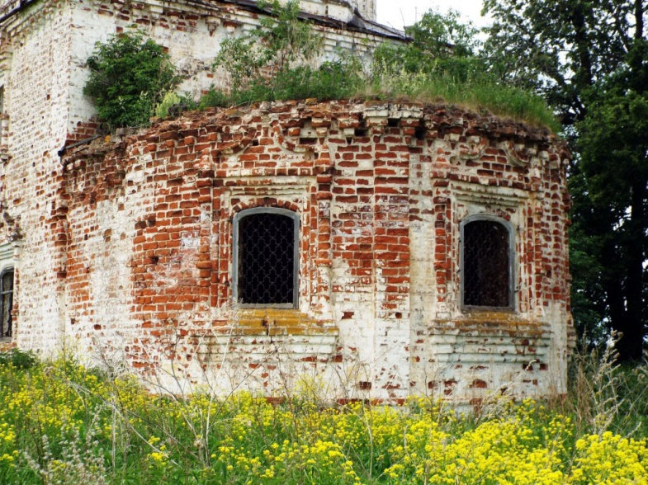  Рис. 13. Вид с юго-востока  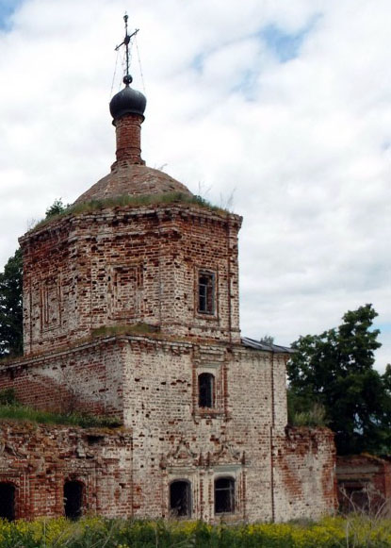  Рис. 14. Вид с юго-запада
6 | Интерьеры колокольни: арочные своды; тянутые профилированные наличники сводов; кованые тяги | 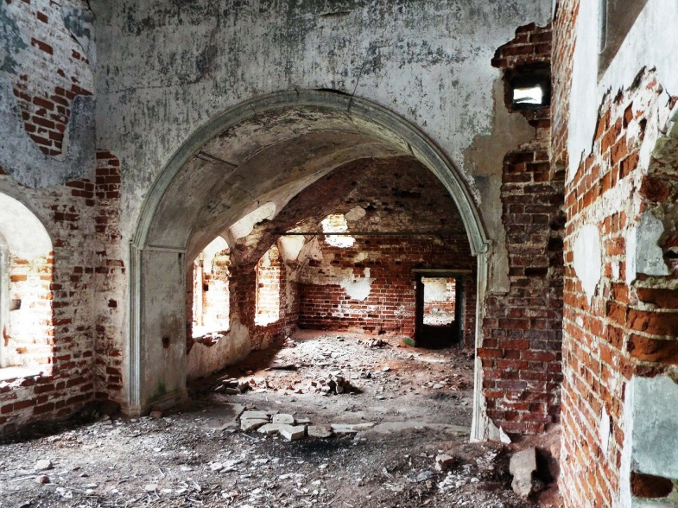  Рис. 15. Арочные своды  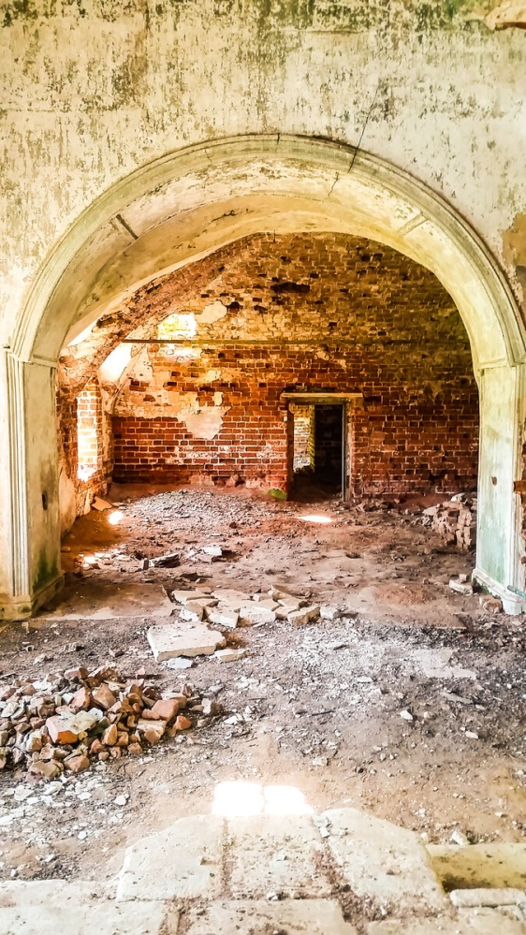  Рис. 16. Профилированные наличники сводов  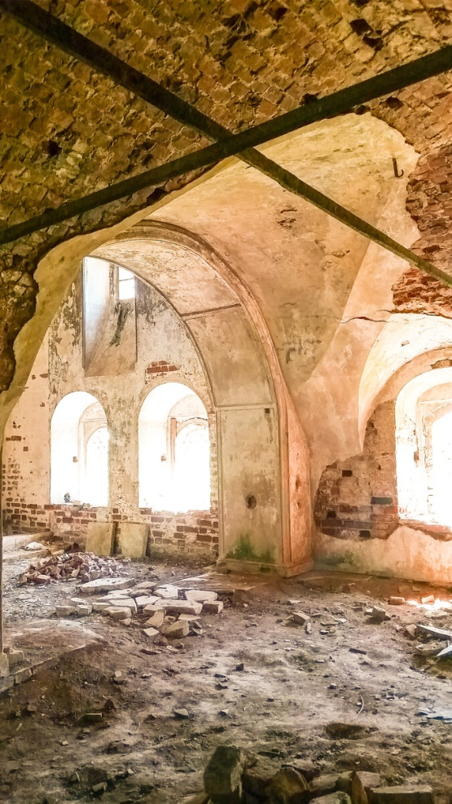  Рис. 17. Кованые тяги
7 | Интерьеры храмовой части: арочные проемы; сводчатые перекрытия; кованые тяги; алтарный крест на тройном кронштейне; тянутые профилированные наличники проемов | 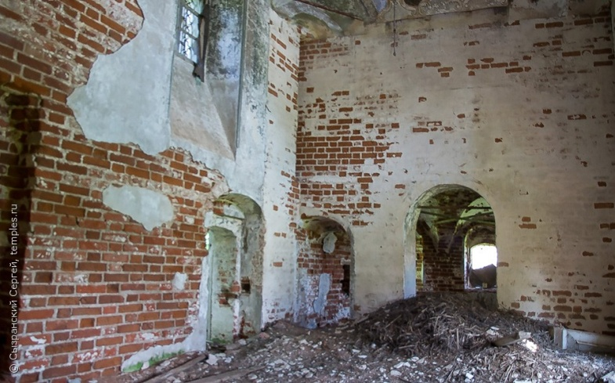  Рис. 18. Арочные проемы  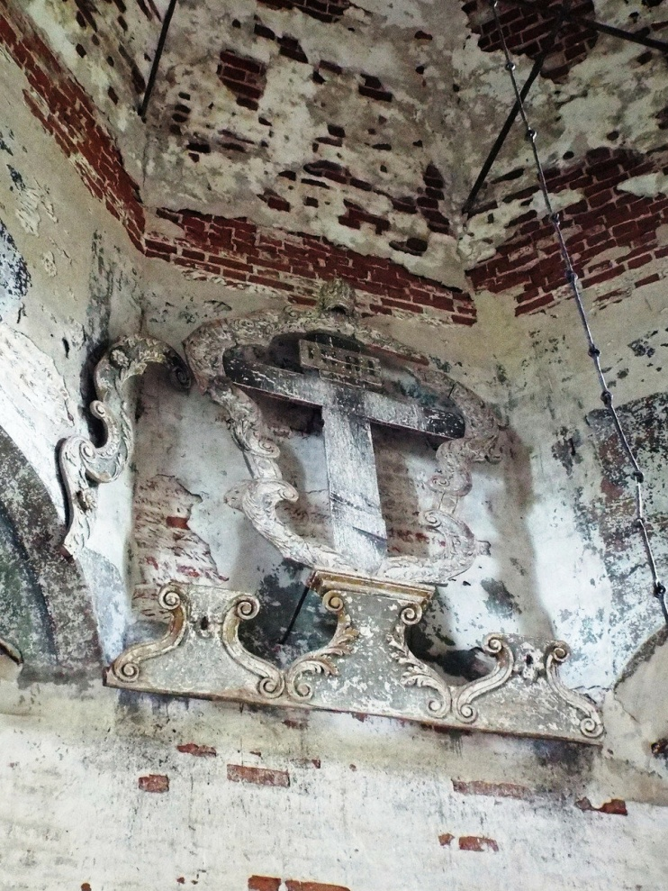  Рис. 19. Алтарный крест  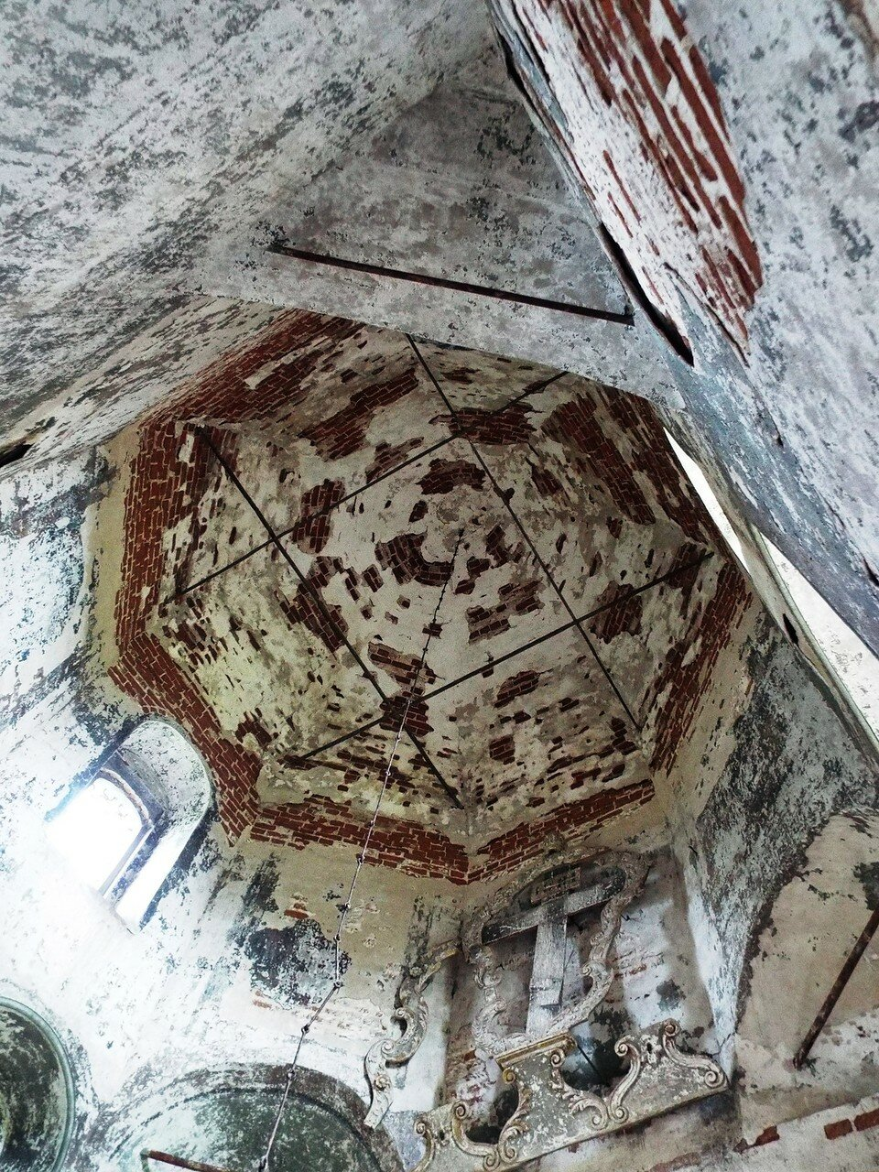  Рис. 20. Кованые тяги
8 | Интерьеры трапезной: арочные своды; кованые тяги | 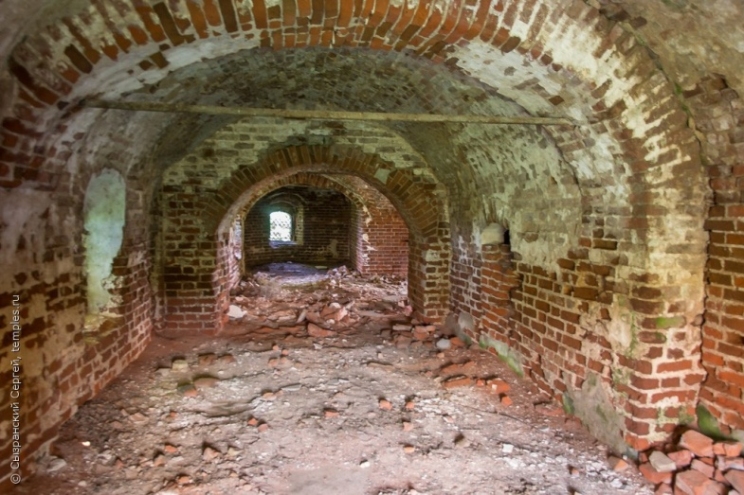  Рис. 21. Арочные своды, тяги

